**LP Contabilidad**

**Versión SQL**

**Tema 1**

Al instalar actualizador indica fecha 3 enero 2021 en vez de 29.01.2021

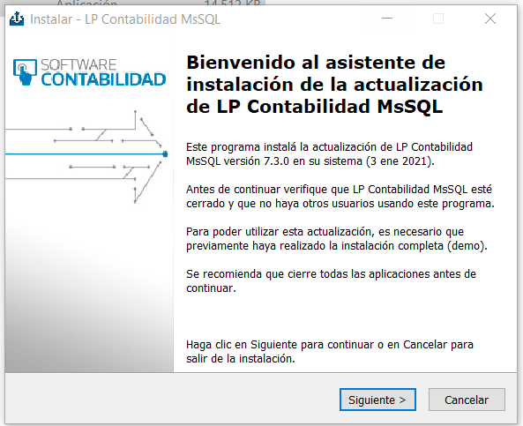

FW: quiere decir que no es el último actualizador. Acabo de probar con el entregado ayer lunes 1 de febrero:

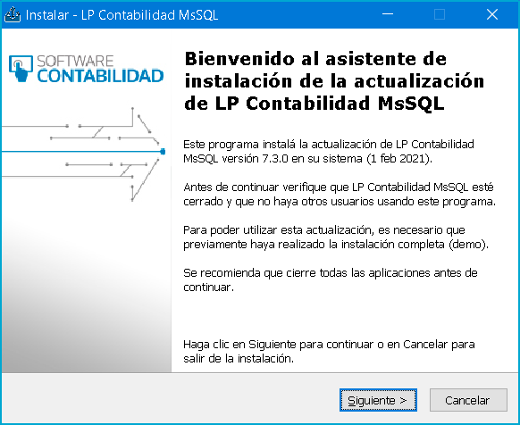

**Tema 2**

Al instalar

En la barra abajo el icono de LP Conta SQL queda raro



No queda como la versión Access

FW: Debes esperar hasta haber abierto una empresa. A mi me aparece bien:

